Binder je mehanizam za međuprocesnu komunikaciju Android operativnog sistema (IPC -eng. Inter Process Communication). Implementacija Binder programske sprege bazirana je na razmeni poruka, organizovana u vidu klijent - server modela. Pomenuta organizacija Binder programske sprege pruža mogućnost komunikacije procesa operativnog sistema realizovanih na različitim nivoima apstrakcije, različitim programskim jezicima.

Komunikacija se zasniva na dobavljanju instance programske klase kojom je definisana programska sprege (Binder objekat) i pozivanju odgovarajućih metoda. AOSP definiše Service menadžer kao centralnu tačku sistema, odnosno servis koristi Service menadžer da registruje svoj Binder objekat,

odakle će ga klijentski procesi preuzeti i koristiti za komunikaciju sa servisom.

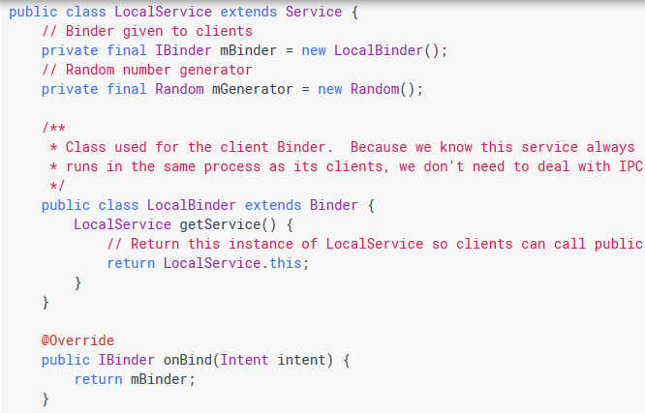

Na nivou Java programskog jezika Binder komunikacija se izvršava, tako što postoji alat za generisanje celokupne komunikacija, a na korisniku je samo da

upotrebi dobijeno rešenje. Definisan je poseban programski jezik (AIDL

- Androd Interface Definition Language) kojim se definiše programska sprega servisa. Datoteke koje sadrže AIDL programski kod imaju

ekstenziju .aidl. Sledeći primer ilustruje jedan AIDL primer opisa programske sprege servisa.

